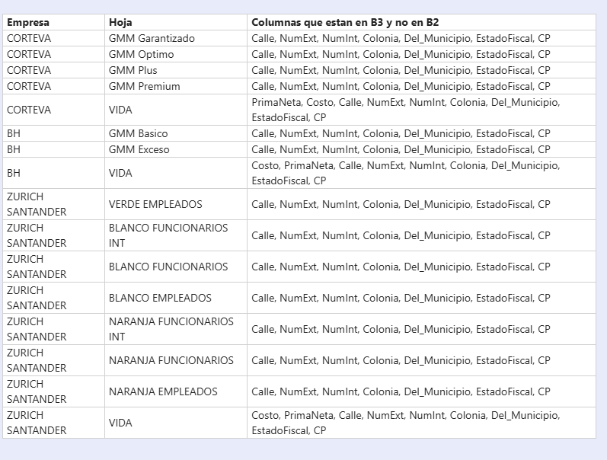

INSERT @Target (idEmpresa, perfil, grupo) VALUES
(856, N'CORTEVA', N'GMM'),
(856, N'CORTEVA', N'Vida'),
(856, N'CORTEVA', N'Opcionales'),
(166, N'ATT', N'Opcionales'),
(116, N'SSGT', N'OPC'),
(117, N'SSGT', N'OPC'),
(1038, N'BH', N'GMM'),
(1038, N'BH', N'Vida'),
(1038, N'BH', N'OPC');

